# RUN.py项目

# 系统设计说明书

**所属学院：经济管理系**

**团队名称：RMPY**

**指导老师：张栋**

软摸硬跑小组

2020 年 4 月 19 日

目录

RUN.py项目 1

系统设计说明书 1

引言 3

1.1编写目的 3

1.2背景 3

1.3读者范围 3

1.4文档规定 3

1.5参考资料 4

系统体系结构设计 4

2.1 总体功能模块设计 4

2.2 总体ER图 4

2.3 异常预想 4

2..4 管理员软件维护 4

系统模块设计类图 5

3.1 注册模块类图 5

3.2 登入模块类图 5

3.3 注销模块类图 6

3.4 教练个人信息模块类图 7

3.5 学员个人信息模块类图 8

3.6 体测档案模块类图 9

3.7 数据可视化模块类图 10

文档信息

|  |  |
| --- | --- |
| 文档标题 | RMYP项目需求规格说明书 |
| 归档日期 | 2020 年 4 月 19 日 |
| 所有者 | 软摸硬跑小组 |

修订历史

|  |  |  |  |
| --- | --- | --- | --- |
| 版本编号 | 版本日期 | 修订内容 | 备注 |
| V0.1 | 2020.4.19 | 初始版本 |  |

文档编制、审核与批准

|  |  |  |
| --- | --- | --- |
|  | 签字 | 日期 |
| 编制 |  |  |
| 审核 |  |  |
| 批准 |  |  |

# 引言

## 1.1编写目的

* 本《系统设计说明书》是关于Run.py体测档案数据库设计，主要包括数据逻辑结构设计，运行环境、安全设计等
* 本《系统设计说明书》根据《软件规格需求说明书》所编写的。
* 本《系统设计说明书》为开发软件提供一定基础

## 1.2背景

Run.py体测档案管理小程序希望供给新开健身房以及准备开健身房的人员使用。本小程序是对健身房会员以及健身房教练服务，方便双方的数据记录存储以及查阅。而本《系统设计说明书》为Run.py体测档案小程序的数据库说明部分

## 1.3读者范围

设计员：根据软件的需求有针对性地设计出各种框架，其中包括数据库设计、UI界面设计等等。

程序员：程序员可以根据本文档明确相应软件功能数据提交、存储、查询的需要进行软件开发编码。

用户：了解需要数据以及可读数据。

## 1.4文档规定

本文档的编写要求：

1.标题：

一级标题：（黑体二号加粗）

二级标题：（黑体三号加粗）

2.正文字体为宋体小四，1.5倍行距

## 1.5参考资料

《软件工程实践_系统设计说明书》https://wenku.baidu.com/view/fa2af32c356baf1ffc4ffe4733687e21af45ffab.html《系统设计说明书(架构、概要、详细)目录结构》https://www.cnblogs.com/82767136/articles/6829148.html

# 系统体系结构设计

## 2.1 总体功能模块设计

## 2.2 总体ER图

## 2.3 异常预想

## 2..4 管理员软件维护

# 系统模块设计类图

## 3.1 注册模块类图

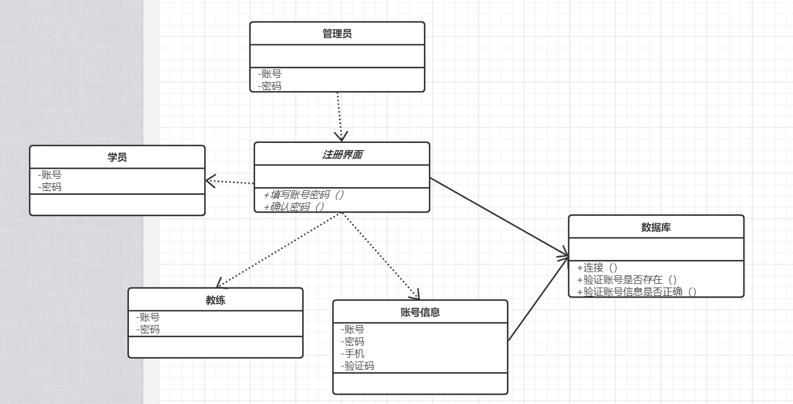

## 3.2 登入模块类图

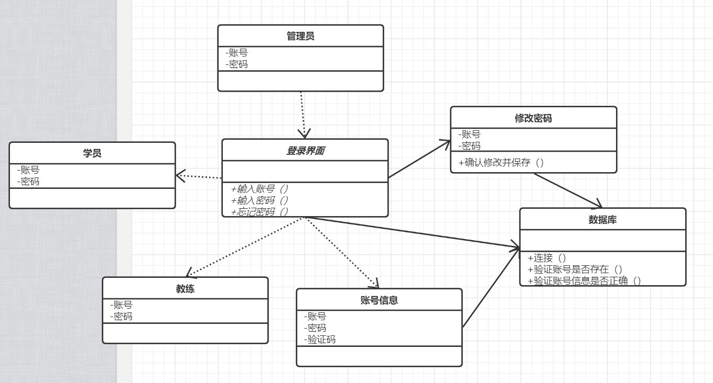

## 3.3 注销模块类图

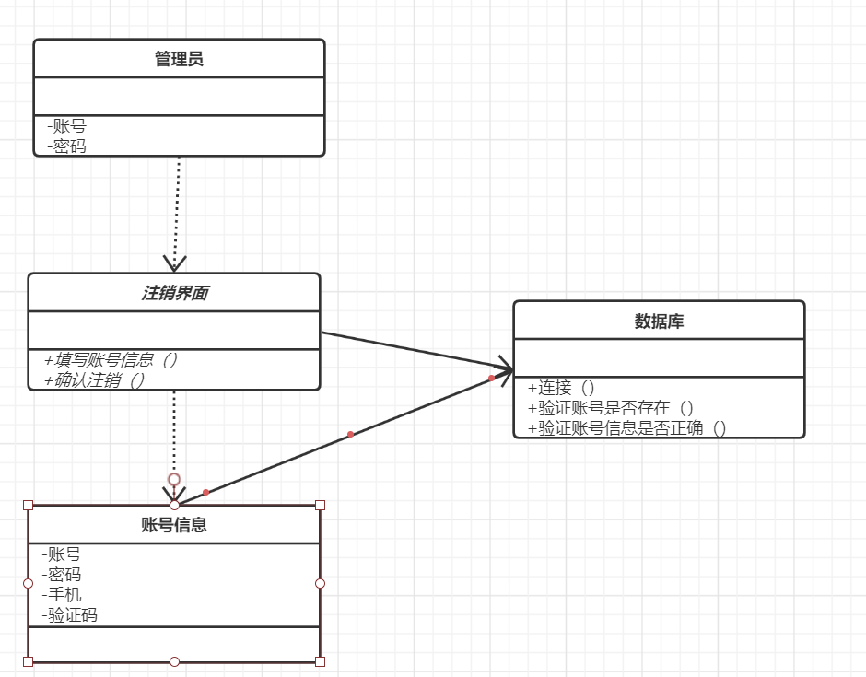

## 3.4 教练个人信息模块类图

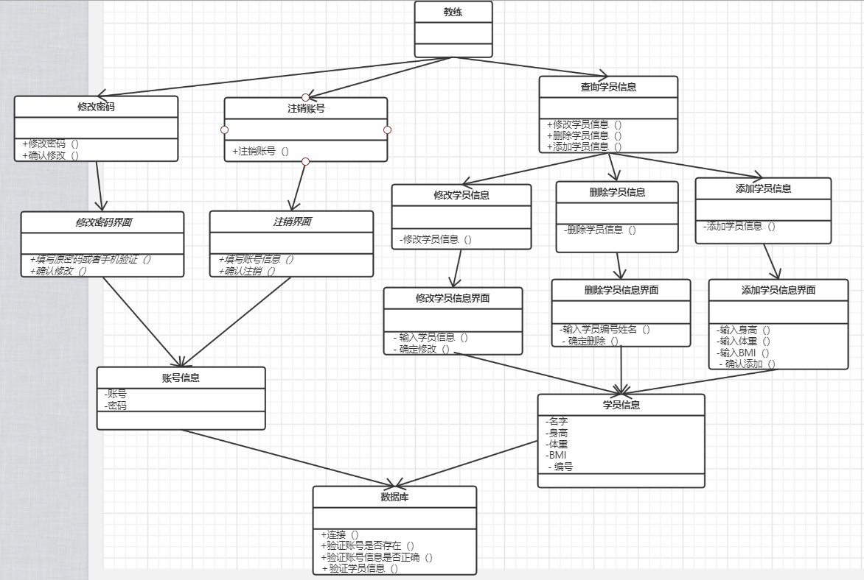

## 3.5 学员个人信息模块类图

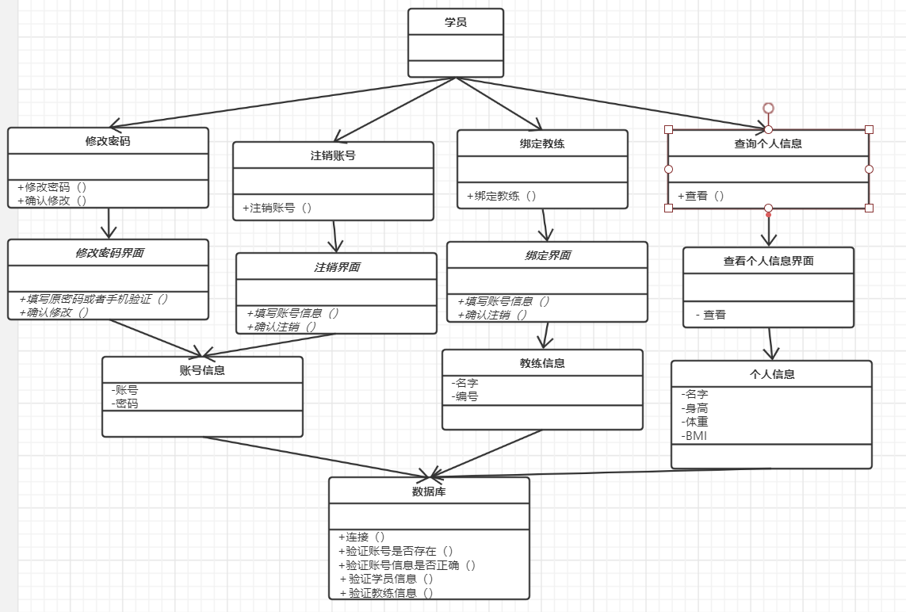

## 3.6 体测档案模块类图

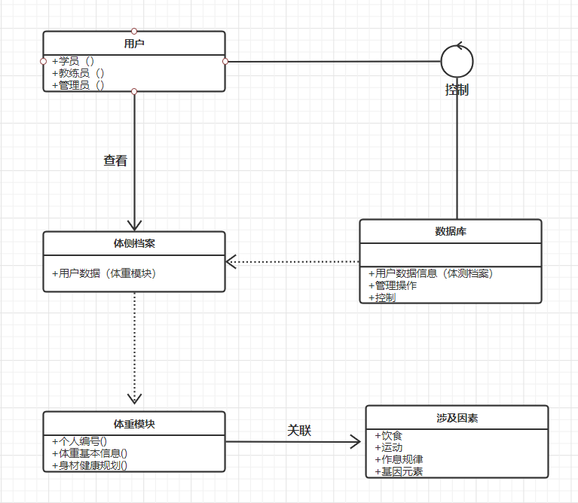

## 3.7 数据可视化模块类图

